Atelier 1 – Résolution de problèmes avec un modèle en barres

Les fournitures
Un magasin vend des carnets et des stylos.
Chaque carnet coûte 5 € et chaque stylo coûte 2 €.
Marc achète un certain nombre de carnets et une cartouche couleur à 35 €.
Elia achète le même nombre de stylos (que de carnets achetés par Marc) et un sac à dos à 47 €.
Au final, les deux enfants paient exactement la même somme.
Combien de stylos Elia a-t-elle achetés ?

La peinture
Jason a besoin de 10 litres de peinture pour sa chambre.
Il choisit une couleur obtenue en mélangeant de la peinture bleue et de la peinture verte dans un ratio 3 : 2.
De combien de litres de peinture bleue a-t-il besoin ?

Mehdi et ses animaux
Combien pèse Mehdi ? Son lapin ? Son chien ?
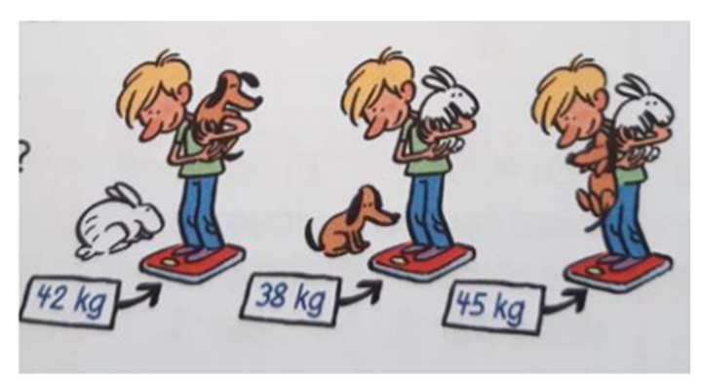

La tablette et la coque
(Source : Eduscol – ressources Juin 2024 – Séquence -Résoudre des problèmes avec les 4 opérations- Séance 1)
Pour dessiner, Loïs a repéré un coffret comprenant une tablette graphique et une coque de protection pour un montant de 190 €.
Sachant que la tablette graphique coûte 140 € de plus que la coque, quel est le prix de la coque ?

